Universidade do Estado do Rio de Janeiro

**Processos – Causas e Consequências da Bioinvasão Marinha**

Alunos:

Clara Azar

Fernanda Ferreira

Ingrid Bernardo

Luís Sérgio Cairo

Professores:

Beatriz Fleury

Joel Creed

Rio de Janeiro, dezembro de 2015

**Sumário:**

**Introdução:**

**Bioinvasão**é “o ato ou efeito de um ou mais organismos invadirem e se estabelecerem em ambientes onde não havia registros anteriores para a espécie. ” (SOUZA et al, 2011).

A invasão biológica é considerada uma das principais causas de perda de biodiversidade no mundo, podendo alterar ciclos ecológicos, aumentando a competição entre organismos nativos e invasores, também são espécies oportunistas, podendo até causar a eliminação de espécies nativas.

Espécies invasoras não só causam problemas no ecossistema local, mas também afetam ao homem, como por exemplo na economia local e na saúde, podem causar um impacto social e cultural no local onde as espécies nativas estão sendo drasticamente diminuídas.

Ainda que esses dados sejam bastante alarmantes e suas consequências afetem diretamente ao homem, esse assunto sobre bioinvasão, seja ela marinha, terrestre ou fluvial, é um assunto pouco abordado com o público em geral e pouco pesquisado no Brasil.

Para atingir a condição de espécie nociva ou invasora, a espécie tem que realizar, pelo menos, uma das seguintes ações (Hilliard et al., 1997):

• deslocar espécies nativas via competição por espaço, luz ou alimento;

• ser predadora de espécies nativas e reduzir sua densidade ou biomassa;

• parasitar ou causar doença em espécies localmente importantes (como espécies cultivadas ou com alto significado ecológico e valor de conservação);

• produzir toxinas que se acumulam na cadeia alimentar, envenenar outros organismos, ou causar risco direto à saúde humana (por exemplo, pela disseminação de patógenos ou por acumulação de ficotoxinas em moluscos e peixes utilizados na alimentação humana);

• causar significativas perdas econômicas decorrentes de modificações na infraestrutura (por volumosa incrustação em tomadas de água, circuitos de refrigeração, molhes, embarcadouros, marinas, boias, cascos de embarcações e outras superfícies entre marés ou submersas, entre outras situações).

Figura 1: Esquema de Bioinvasão de espécie

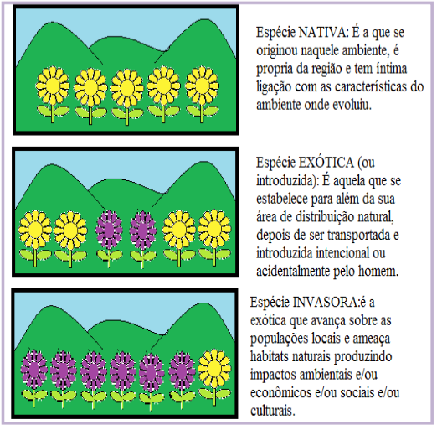

**Bioinvasão**

* O que é bioinvasão?

É um termo usado para definir espécies invasoras a uma região, podendo ser intencional (processo econômico) como não intencional (introduzida pelo homem em acidentes).

A espécie é classificada como invasora, quando uma espécie invasora consegue se estabelecer de forma a aumentar a sua população e competir a ponto de eliminar os organismos nativos, ou causar danos econômicos, culturais ou sociais.

Mas também existe a movimentação de espécies entre regiões, em que buscam locais mais favoráveis ao seu desenvolvimento e reprodução.

O transporte humano, a expansão e o estabelecimento são os principais tipos de invasão biológica. Primeiro, analisando os casos, os organismos precisam aguentar as viagens até a área final, logo após precisam de condições favoráveis para a fixação no local e se adaptarem, finalmente competem com as espécies locais para poder aumentar a sua população e a expansão do local, concluímos que para ser denominadas invasoras os organismos têm que mostrar uma resistência a vários fatores.

* Terminologias de espécies invasoras

**Terminologia**, segundo Souza et al (2011), retirado de Falk-Petersen et al, 2006; MMA (no prelo); Carlton, 1996; e Elliott, 2003):

- nativa, Original ou indígena: ocorre dentro da sua área de distribuição natural, sem a interferência humana;

- Criptogênica: espécie de origem biogeográfica desconhecida ou incerta, sem saber se é uma espécie exótica ou nativa;

- Exótica, introduzida, não nativa: espécie que se encontra fora da sua área de distribuição original, tendo sido transportada por atividades humanas;

- Contida: espécie exótica que ocorre em ambientes artificiais ou sob controle total ou parcial;

- Estabelecida: espécie introduzida detectada de forma recorrente em uma área onde não ocorria, com indícios de aumento populacional;

- Invasora ou potencial: uma espécie invasora em potencial;

- Fase de latência: período necessário para que uma espécie se adapte, se reproduza e passe a se disseminar;

- Vetor: meio que transporta o organismo de um habitat para o outro;

- Nociva ou peste:  espécie invasora responsabilizada por danos causados ao ambiente, à biota local, à saúde humana e/ou à economia;

Figura 2: Como é o estabelecimento da espécie invasora no habitat diferente

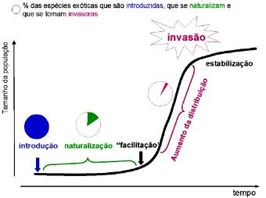

**Causas da Bioinvasão**

* Meios de proliferação

Vetor é o meio pelo qual uma espécie é transportada para um novo habitat, existem grandes quantidades de vetores que são identificados como intencionais (aquicultura...) e os não intencionais (água de lastro).

- Exemplos dos principais vetores de invasão:

1. Navios
2. Plataformas
3. Aquários públicos
4. Pesca
5. Aquicultura marinha (Maricultura)
6. Detritos marinhos flutuantes
7. Pesquisa

Tabela 1: Tipos de vetores (Carton, 2001)

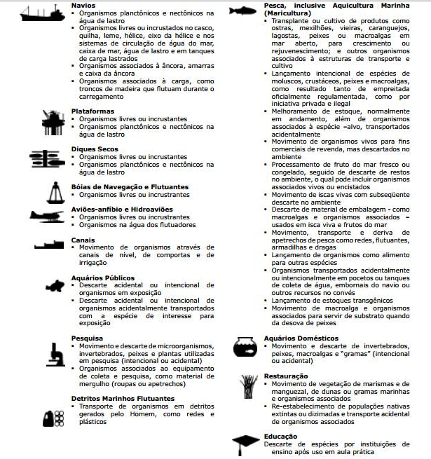

 Tabela 2– Vetores potenciais e Grupos biológicos  
Fonte:Souza et al (2009)

|  |  |  |  |  |  |  |  |  |  |  |  |  |  |
| --- | --- | --- | --- | --- | --- | --- | --- | --- | --- | --- | --- | --- | --- |
| **Grupos** | | **Vetores Potenciais** | | | | | | | | | | | |
| **Biológicos** | Água de Lastro | | Maricultura | Homem | Correntes marinhas | Organismo marinho | Aquariofilia | Incrustação | Bóias de navegação | Plataformas | Cultivo científico | Embarcações de recreação | Escape de cultivo |
| Bactérias pelágicas | x | |  | x |  | x |  |  |  |  |  |  |  |
| Fitoplâncton | x | | x |  |  |  |  |  |  |  |  |  |  |
| Zooplâncton | x | |  |  | x |  |  |  |  |  |  |  |  |
| Macroalgas | x | | x |  |  |  |  |  |  |  |  |  |  |
| Zoobentos | x | | x |  | x | x | x | x | x | x | x | x | x |
| Ictiofauna | x | |  |  |  |  |  |  |  |  |  |  |  |

Segundo dados retirados do ministério do meio ambiente (informe sobre as espécies exóticas invasoras marinhas no brasil), temos que:

Tabela 3: Situação das espécies exóticas no Brasil 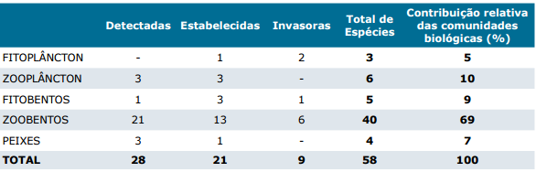

Tabela 4: lista de espécies invasoras na costa brasileira

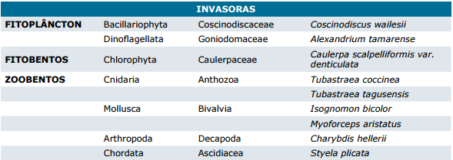

Gráfico 1: Porcentagem e ocorrência de espécies invasoras na costa Brasileira

1. Introdução de espécies

- Água de lastro em navios

O lastro sempre foi necessário para a segurança e eficiência dos navios, mantendo assim o equilíbrio da embarcação, porém, nem sempre o lastro foi constituído de água do mar. Já foram utilizados materiais como pedras portuguesas, madeiras, areia e até correntes, apenas em 1870, com a melhora na estrutura dos navios começou-se a utilizar a água do mar como lastro. A água de lastro inclui sedimentos acumulados nos tanques, que contém grandes quantidades de organismos, como larvas de espécies aquáticas ou até mesmo espécies adultas. Normalmente, navios lastram e deslastram no porto, antes de partir, assim compensando a perda ou adição do peso, porém, esse é perigo, pois as águas costeiras possuem populações de organismos muito maiores do que em alto mar. Assim, inúmeras espécies são transferidas para regiões de diferentes países pelo mundo. Se as condições para reprodução e sobrevivência das espécies exóticas forem favoráveis, essas podem alterar todo o ecossistema aquático. Hoje em dia, o grande aumento do tráfego marinho faz da água de lastro um meio altamente eficiente na disseminação de organismos marinhos, homogeneizando assim a fauna e flora mundial.

Algumas medidas para que a água de lastro seja tratada estão em teste, por exemplo, filtração, desoxigenação e tratamento térmico. Porém, é preciso que as embarcações se adequem para a maioria dessas técnicas. O sistema de filtração torna-se complexo devido ao alto fluxo e a grande quantidade de volume da água de lastro. O aquecimento da água, por outro lado, é uma providência satisfatória que não prejudica o meio ambiente. Porém, esse tratamento necessitaria de algumas modificações na engenharia dos navios.

Figura 1: processo da água de lastro

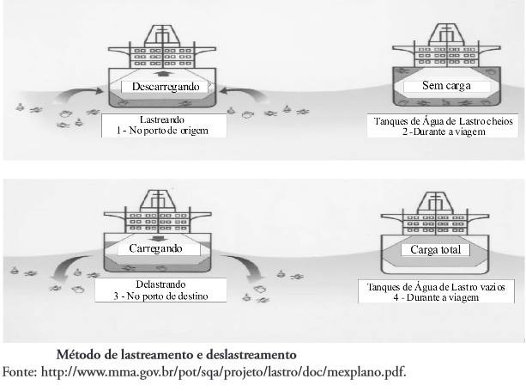

- Bioincrustação

As bioincrustações em cascos de navios e até em plataformas já se trata de um problema antigo mundial e é prejudicial ao meio ambiente, por exemplo, por muitas vezes disseminar a bioinvasão, até por meio de materiais sólidos flutuantes (rafting) que servem de “casas-flutuantes” para organismos, aumentando assim a oportunidade de disseminação de espécies. Como prevenção à bioincrustação existem as tintas anti-incrustantes, porém, essas são a base de TBT (tributil-estanho) e aos poucos estão sendo banidas mundialmente, por ser altamente contaminante.

Figura 2: Exemplo de bioincrustação em navios

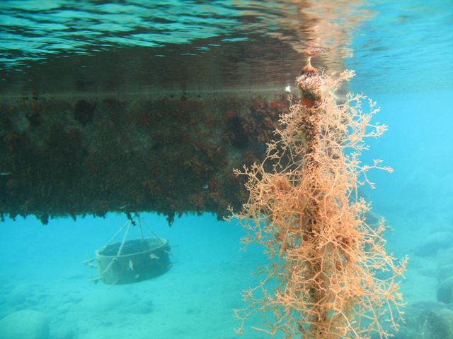

- Aquicultura

A aquicultura trata-se da produção de organismos aquáticos para uso do homem, praticada há muito tempo, essa prática é responsável pela metade da quantidade de peixe consumido pelo mundo todo. Porém, essa técnica tem um potencial muito grande em relação ao aumento da introdução de espécies exóticas em locais onde não existiam antes. Frequentemente, as espécies criadas por essa prática não são nativas das áreas de cultivo, logo, quando há fugas do criadouro para o ecossistema local, é recorrente que os animais introduzidos, ou seja, as espécies invasoras, revelem-se mais resistentes que as espécies nativas, e assim alteram todo o meio ambiente local.

Figura 3: Aquicultura

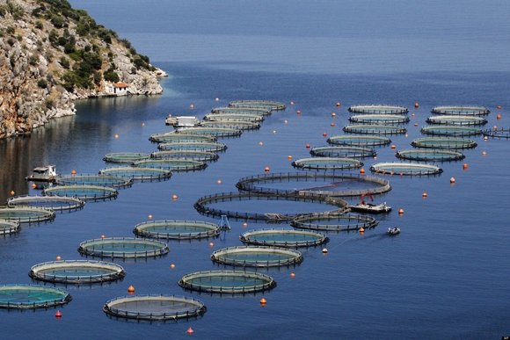

**Consequências da Bioinvasão**

A bioinvasão é capaz de causar inúmeras consequências, não só no meio ambiente, mas também o bem-estar humano, como a economia e até a saúde. Inicialmente, sabe-se que a invasão biológica impacta fortemente na biodiversidade do planeta, por exemplo, segundo Godinho (24), a riqueza das espécies dos peixes está em declínio em todos os lagos do parque estadual do rio doce em que houve introdução de novas espécies.

Além do declínio da biodiversidade em locais em que há introdução de espécies exóticas, está ocorrendo também uma “homogeneização antropogênica”, pois é possível observar que a biota do mundo inteiro tem ficado mais parecida.

As espécies invasoras, podem também diminuir o rendimento dos cultivos, aumentar os custos de manejo e reduzem o suprimento de água. Além disso, organismos, às vezes causadoras de enfermidade, que são introduzidos, podem matar ou incapacitar milhões de pessoas, com grandes consequências sociais e na economia.

Por fim, espécies invasoras podem acarretar distúrbios no ciclo hidrológico, determinando, assim, a grande necessidade de controle de cheia e suprimento de água, por exemplo, ou até assimilação de dejetos, ciclagem de nutrientes e conservação e regeneração de ambientes.

**Legislação brasileira para bioinvasão**

**A legislação ambiental brasileira é uma das mais completas do mundo, ainda que não sejam cumpridas de maneira adequada, sendo algumas delas:**

**1 – Lei da Ação Civil Pública – número 7.347 de 24/07/1985.**  
Lei de interesses difusos, trata da ação civil publica de responsabilidades por danos causados ao meio ambiente, ao consumidor e ao patrimônio artístico, turístico ou paisagístico.

**2 – Lei da Área de Proteção Ambiental – número 6.902 de 27/04/1981.**  
Lei que criou as “Estações Ecológicas “, áreas representativas de ecossistemas brasileiros, sendo que 90 % delas devem permanecer intocadas e 10 % podem sofrer alterações para fins científicos. Foram criadas também as “Áreas de Proteção Ambiental ” ou APAS, áreas que podem conter propriedades privadas e onde o poder público limita as atividades econômicas para fins de proteção ambiental.

**3 – Lei de Crimes Ambientais – número 9.605 de 12/02/1998.**  
Reordena a legislação ambiental brasileira no que se refere às infrações e punições. A pessoa jurídica, autora ou co-autora da infração ambiental, pode ser penalizada, chegando à liquidação da empresa, se ela tiver sido criada ou usada para facilitar ou ocultar um crime ambiental. A punição pode ser extinta caso se comprove a recuperação do dano ambiental. As multas variam de R$ 50,00 a R$ 50 milhões de reais.  
Para saber mais: [www.ibama.gov.br](http://www.ibama.gov.br/).

4 – Lei da Fauna Silvestre – número 5.197 de 03/01/1967.  
A lei classifica como crime o uso, perseguição, apanha de animais silvestres, caça profissional, comércio de espécies da fauna silvestre e produtos derivados de sua caça, além de proibir a introdução de espécie exótica (importada ) e a caça amadorística sem autorização do Ibama. Criminaliza também a exportação de peles e couros de anfíbios e répteis em bruto. Para saber mais: [www.ibama.gov.br](http://www.ibama.gov.br/)

5 – Lei do Gerenciamento Costeiro – número 7.661 de 16/05/1988.  
Define as diretrizes para criar o Plano Nacional de Gerenciamento Costeiro, ou seja, define o que é zona costeira como espaço geográfico da interação do ar, do mar e da terra, incluindo os recursos naturais e abrangendo uma faixa marítima e outra terrestre. Permite aos estados e municípios costeiros instituírem seus próprios planos de gerenciamento costeiro, desde que prevaleçam as normas mais restritivas. Este gerenciamento costeiro deve obedecer as normas do Conselho Nacional do Meio Ambiente ( CONAMA ).

6 – Lei da criação do IBAMA – número 7.735 de 22/02/1989.  
Criou o Ibama, incorporando a Secretaria Especial do Meio Ambiente e as agências federais na área de pesca, desenvolvimento florestal e borracha. Ao Ibama compete executar a política nacional do meio ambiente, atuando para conservar, fiscalizar, controlar e fomentar o uso racional dos recursos naturais.

7 – Lei da Política Nacional do Meio Ambiente – número 6.938 de 17/01/1981.  
É a lei ambiental mais importante e define que o poluidor é obrigado a indenizar danos ambientais que causar, independentemente da culpa. O Ministério Público pode propor ações de responsabilidade civil por danos ao meio ambiente, impondo ao poluidor a obrigação de recuperar e/ou indenizar prejuízos causados.Esta lei criou a obrigatoriedade dos estudos e respectivos relatórios de Impacto Ambiental (EIA-RIMA).

8 – Lei de Recursos Hídricos – número 9.433 de 08/01/1997.  
Institui a Política Nacional de Recursos Hídricos e cria o Sistema Nacional de Recursos Hídricos. Define a água como recurso natural limitado, dotado de valor econômico, que pode ter usos múltiplos (consumo humano, produção de energia, transporte, lançamento de esgotos). A lei prevê também a criação do Sistema Nacional de Informação sobre Recursos Hídricos para a coleta, tratamento, armazenamento e recuperação de informações sobre recursos hídricos e fatores intervenientes em sua gestão.

De acordo com a Lei de Crimes Ambientais, eles são classificados em seis tipos diferentes:

• Crimes contra a fauna: agressões cometidas contra animais silvestres, nativos ou em rota migratória.

• Crimes contra a flora: destruir ou danificar floresta de preservação permanente mesmo que em formação, ou utilizá-la em desacordo com as normas de proteção.

• Poluição e outros crimes ambientais: a poluição que provoque ou possa provocar danos à saúde humana, mortandade de animais e destruição significativa da flora.

• Crimes contra o ordenamento urbano e o patrimônio cultural: construção em áreas de preservação ou no seu entorno, sem autorização ou em desacordo com a autorização concedida.

• Crimes contra a administração ambiental: afirmação falsa ou enganosa, sonegação ou omissão de informações e dados técnico-científicos em processos de licenciamento ou autorização ambiental.

• Infrações administrativas: ações ou omissão que viole regras jurídicas de uso, gozo, promoção, proteção e recuperação do meio ambiente.

O §3° do art. 225 da CF postula que: “As condutas e atividades consideradas lesivas ao meio ambiente sujeitarão os infratores, pessoas físicas ou jurídicas, a sanções penais e administrativas, independentemente da obrigação de reparar os danos causados”. Percebe-se, desse modo, que a responsabilidade pelos danos causados ao meio ambiente se dá em três esferas distintas: civil, penal e administrativa – todas autônomas e independentes entre si, sendo possível a cumulação de responsabilidades.

O art.4°, inciso VII da Lei n. 6938/81 visa “à imposição, ao poluidor e ao predador, da obrigação de recuperar e/ou indenizar os danos causados e, ao usuário, da contribuição pela utilização de recursos ambientais com fins econômicos”. No art. 14, §1°, da referida lei, consta que: “Sem obstar a aplicação das penalidades previstas neste artigo, é poluidor obrigado, independentemente da existência de culpa, a indenizar ou reparar os danos causados ao meio ambiente e a terceiros, afetados por sua atividade”.

Os únicos pressupostos são a conduta ofensiva ao meio ambiente, o dano e o nexo de causalidade que permite vincular o dano à conduta de quem se pretende responsabilizar. Em matéria ambiental, são inaplicáveis as causas da exclusão da responsabilidade civil. Havendo mais de um causador, todos serão responsáveis solidariamente. A licitude da conduta do causador do dano não o isenta de repará-lo (...) (PORTO, 2000, p. 54).

Um acidente ambiental é de difícil reparação por apresentar algumas peculiaridades que lhe são inerentes: em regra, o dano ambiental é irreversível; a poluição tem efeito cumulativo e são danos difusos e coletivos em sua manifestação. No que concerne especificamente à poluição causada pela água de lastro há que se destacar mais uma característica que dificulta a reparação: a invisibilidade. Sobre essa problemática pertinente é a observação de Wesley Collyer ao afirmar que:

Na poluição marinha por óleo ou por substâncias químicas, medidas de combate são tomadas de imediato e no mínimo as consequências são mitigadas; contudo, o dano ocasionado por organismos exóticos pode ser irreversível. Muitos deles não encontram no novo habitat inimigos naturais (predadores ou competidores pelos recursos) e, se tiverem boa capacidade para se adaptarem às novas condições, expandem-se rapidamente, podendo causar alterações na estrutura e no funcionamento da teia alimentar, o que pode levar à diminuição da abundância, da biomassa e até mesmo à eliminação de espécies nativas (COLLYER, 2007, p. 147).

**Conclusão**

Ainda que hajam alguns programas de controle de espécies invasoras no Brasil, eles ainda não são suficientes para um bom controle da costa litorânea do Brasil, pois precisa de algum investimento financeiro, e não são bem vistos pelo governo pelo fato de não ter garantias de que possa reestabelecer o habitat natural antes da invasão das espécies oportunistas.

Logo, para se criarem boas estratégias de controle da bioinvasão são necessárias as seguintes medidas:

1 – A identificação de vetores que atuem na costa brasileira para a possível disseminação das espécies não nativas. E o seguimento e cumprimento das leis tanto quanto a punição para os casos de não seguimento da constituição.

2 – Estudos que mostrem as espécies exóticas e os problemas que elas podem causar ao meio ambiente e a economia local e como pode ser o controle dessas espécies.

3 – Campanhas de conscientização das pessoas com os problemas que está relacionado com a bioinvasão a comunidade local.

4 – Monitoração do meio ambiente para não agravar o problema. Ou seja, conhecer a fauna e a flora local nativa e saber fazer uma separação entre espécies nativas e invasoras.

Podemos concluir que os fatores importantes para o processo de bioinvasão são disponibilidade de alimento, condições do ambiente, biodiversidade, grau de perturbação do ecossistema local, ausência de predadores, número de indivíduos introduzidos.

Finalmente, para poder avaliar como as espécies invasoras causam ao ecossistema nativo é necessário que haja um acompanhamento constante das suas populações nos ambientes naturais e em ambientes induzidos para a um melhor controle e conhecimentos das espécies invasoras.